班级动态(11.17)
一、来园基本情况
来园人数：应到30人，实到24人，1人病假，5人事假。
儿童（男孩） | 今日重点关注：自主绕水杯绳 | 儿童（女孩） | 今日重点关注：自主绕水杯绳
王秋逸 | √ | 肖妙青 | 请假
易永恒 | √ | 嵇羽晞 | √
赵夏冉 | √ | 管亦星 | 请假
白新奇 | √ | 陈怡何 | √
丁载誉 | √ | 陈艺茹 | √
杨言希 | 请假 | 孙瑞晗 | √
樊晏清 | √ | 朱柯逸 | √
邵祉琛 | √ | 胡欣芮 | √
刘与一 | √ | 李梦兮 | √
蔡镇远 | √ | 张心愉 | √
崔子瑜 | √ | 徐佳一 | √
陶书宇 | √ | 曹婳 | √
李一凡 | √ | 顾一冉 | √
冯子乐 | 请假 | 朱天文 | √
孔梓睿 | 请假 | 黄雅萌 | 请假

二、户外活动
活动区域：皮球区
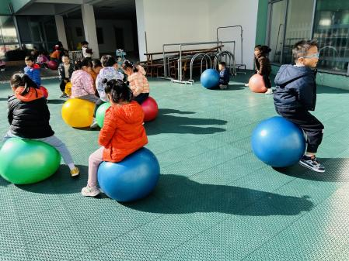 | 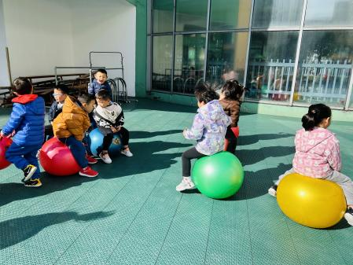 | 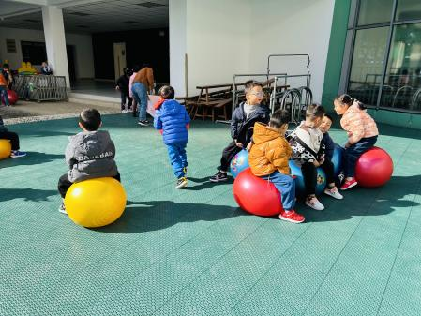
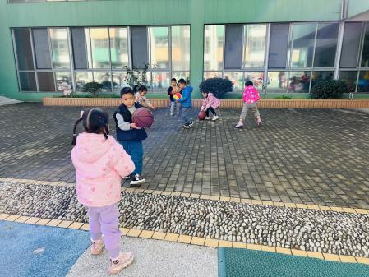 | 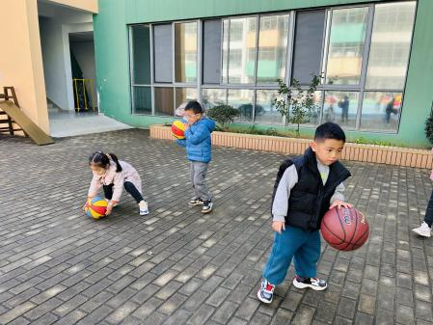 | 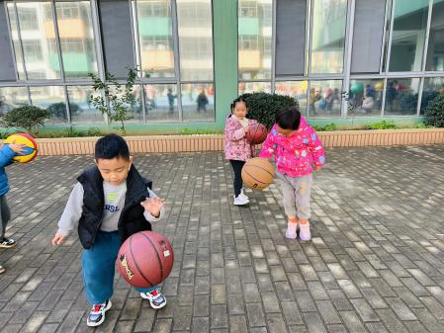

三、生活活动：
1.早点：牛奶、徐福记卷心酥、饼干
2.午餐：花生饭、洋葱炒黄鳝、菠菜炒蘑菇、番茄虾仁鸡蛋汤
3.午点：安井杂粮包
4.水果：冬枣、樱桃小番茄
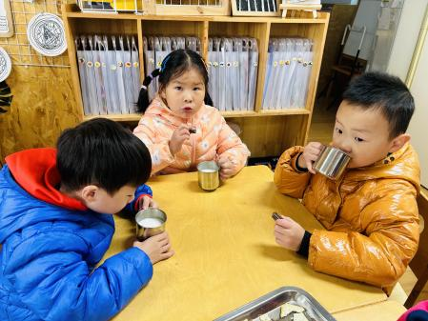 | 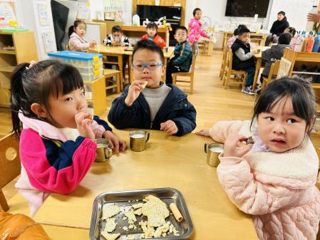 | 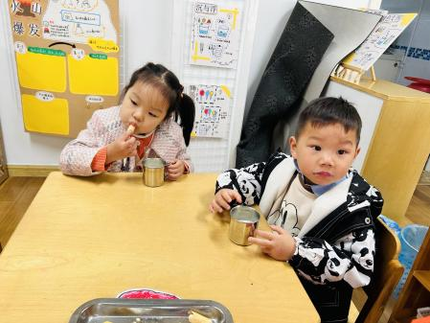
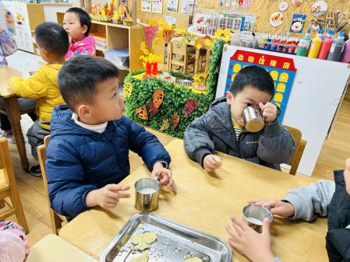 | 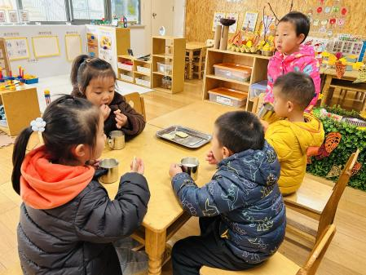 | 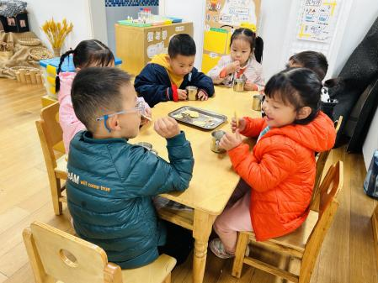

四、集体活动
1.健康：好吃的猪肝
猪肝含有丰富的营养物质，能明目、补血、去除身体中的毒素、增强人体免疫能力，具有较好的营养保健功能，是最理想的补血佳品之一。本活动主要通过谈话、观察图片等方法引导孩子了解猪肝的营养价值和猪肝的不同烹饪做法，从而愿意接受它，喜欢吃猪肝。

五、区域游戏
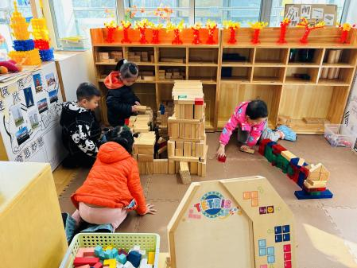 | 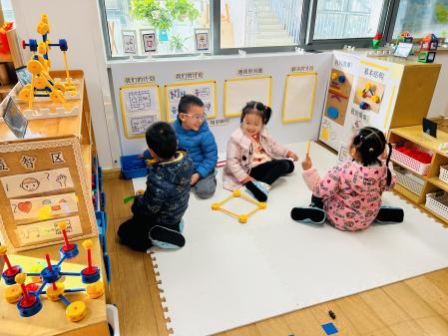 | 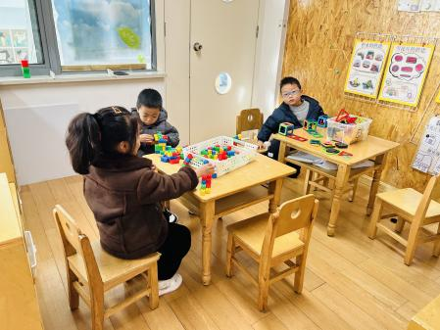
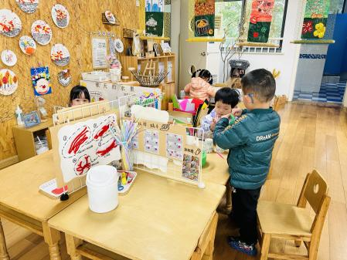 | 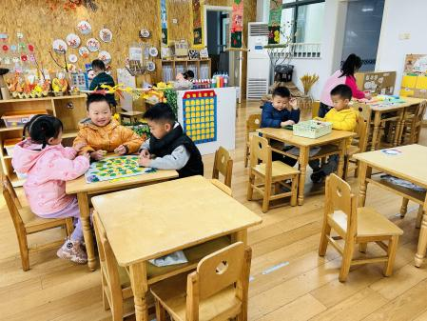 | 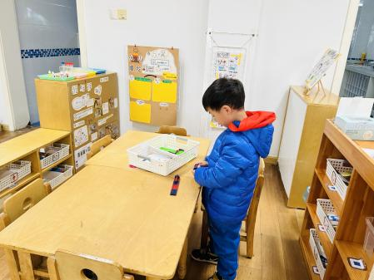

六、温馨提示
1.秋季为传染病高发季节，请大家关注好孩子的体征，如发现异常，及时就医。
2.为避免交叉感染，如果孩子感冒了，咳嗽、流涕严重，请在家里休息好再来园噢！

